**TALLER SESIÓN 5 - CONCEPTOS DE HARDWARE Y SOFTWARE**

**LINA MARÍA DESALVADOR PANADER**

**JUAN CAMILO HURTADO BAEZ**

**FERNEY DAVID NIÑO VERDUGO**

**UNIVERSIDAD PEDAGÓGICA Y TECNOLÓGICA DE COLOMBIA**

**FACULTAD DE INGENIERÍA**

**ESCUELA DE INGENIERÍA DE SISTEMAS Y COMPUTACIÓN**

**SISTEMAS DISTRIBUIDOS**

**2020**

En grupos de máximo 3 integrantes de acuerdo a lo visto en clase responda las siguientes preguntas:

1. Según su concepto ¿Cuál es la diferencia entre una arquitectura grid y un clúster?

La diferencia entre el clúster y la computación de cuadrícula es que la computación de clúster es una red homogénea cuyos dispositivos tienen los mismos componentes de hardware y el mismo sistema operativo conectado en un clúster, mientras que la computación de cuadrícula es una red heterogénea cuyos dispositivos tienen diferentes componentes de hardware y diferentes sistemas operativos conectados entre sí. una cuadrícula Ambas técnicas de computación son rentables y aumentan la eficiencia

1. Según su concepto ¿Cuál es la principal diferencia entre el paradigma cliente-servidor y el paradigma peer-to-peer?

En el modelo cliente-servidor un servidor puede aceptar varias solicitudes, procesarlas y devolver los contenidos solicitados a los clientes.

En contraste, en los sistemas P2P no se requiere una infraestructura dedicada. Los servidores dedicados y

clientes no existen, ya que cada peer puede tomar el papel tanto de servidor como de cliente al mismo

tiempo.

Por lo tanto, cuando un nuevo peer se agrega al sistema al sistema P2P, la demanda se incrementa, pero la capacidad general del sistema también.

Esto no es posible en un modelo cliente-servidor con un número fijo

de servidores

.

1. Cite al menos dos características de la arquitectura Peer-To-Peer

**Escalabilidad**: Cuantos más nodos estén conectados a la red P2P, mejor será su funcionamiento. Cuando los nodos llegan y comparten sus recursos, los recursos totales del sistema aumentarán.

**Descentralización**: No todos los nodos son iguales. No existen nodos con características especiales, por lo que ninguno es fundamental para el funcionamiento de la red.

1. ¿Cuál es la diferencia entre una red superpuesta y una red física? Justifique su respuesta

**Las redes** **físicas** varían en el tamaño y en el tipo de hardware utilizado. Las dos clases comunes de redes son las redes de área local (LAN) y las redes de área amplia (WAN). Una LAN es una red donde las comunicaciones están limitadas a una área geográfica de tamaño moderado de 1 a 10 km (1 a 6 millas), por ejemplo un solo edificio de oficinas, almacén o recinto universitario. Una WAN es una red que proporciona la posibilidad de comunicaciones de datos en áreas geográficas mayores que las atendidas por las LAN, por ejemplo en todo un país o entre continentes. También existe una clase intermedia de redes, denominadas redes de área metropolitana (MAN). En general en esta guía no se distinguen las MAN; se agrupan con las WAN.

**La red superpuesta** es la construcción de una abstracción de red en la parte superior de la red física

1. Mediante una ilustración represente la arquitectura cliente-servidor para una comunicación de muchos a muchos.

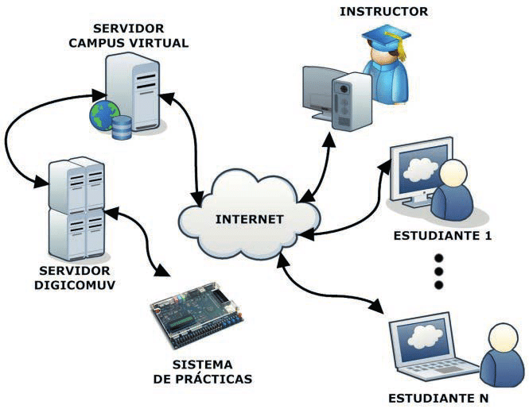

1. Explique cuál es la función de los middlewares en los sistemas distribuidos

El “Middleware” es la capa de software que se ubica entre el sistema operativo y las aplicaciones de los usuarios. En un Sistema Distribuido, el middleware (lógica de la mediación) es un software de conectividad que permite ofrecer un conjunto de servicios que hacen posible el funcionamiento de aplicaciones distribuidas sobre plataformas heterogéneas. El middleware funciona como una capa de abstracción de software distribuida que se sitúa entre las capas de aplicaciones y las capas inferiores (sistema operativo y red).

Las aplicaciones middleware realizan las siguientes funciones:

Ocultar la distribución: middleware maneja el hecho de que una aplicación esté compuesta de muchas partes interconectadas ejecutándose en ubicaciones distribuidas.

Ocultar la heterogeneidad: middleware oculta o hace transparente al usuario diversas plataformas de sistemas operativos, protocolos de comunicación y dispositivos hardware.

Proveer interfaces uniformes y estándares de alto nivel: tanto a los desarrolladores como a los integradores de aplicaciones, de tal manera que las aplicaciones sean fácilmente desarrolladas, reusadas, transportadas y puedan interoperar correctamente.

Suministrar un conjunto de servicios comunes: para realizar varias actividades de propósito general con el fin de evitar duplicar esfuerzos y facilitar la colaboración entre aplicaciones